Usar un template Vacio

Seguir las instrucciones de uso del kit del display CY8CKIT-028-TFT

https://infineon.github.io/CY8CKIT-028-TFT/html/index.html

Agregar la biblioteca CY8CKIT-028-TFT a la aplicación

Project → ModusToolBox → Library Manager 2.0 //Se abre la caja

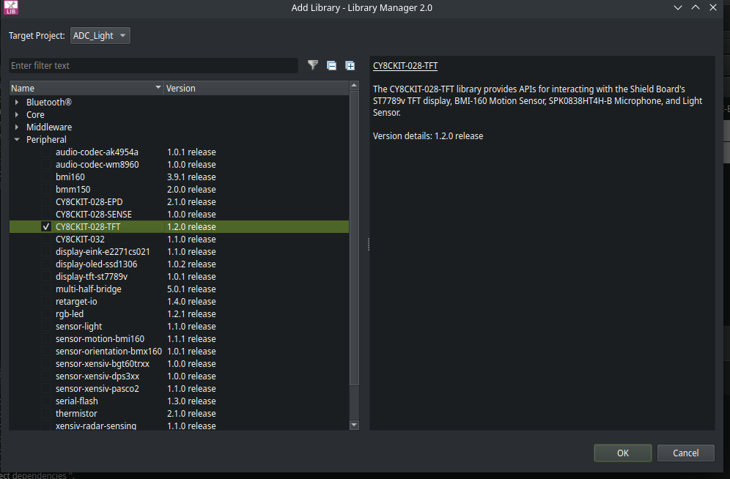
Add Library → Peripheral → CY8CKIT-028-TFT → Ok
Agregar la biblioteca emWin a la aplicación

Project → ModusToolBox → Library Manager 2.0 //Se abre la caja

Add Library→ Middleware → emwin→ Update

Habilite la opción de biblioteca EMWIN_NOSNTS emWin agregándola a la lista COMPONENTES del archivo Makefile:

Ctrl+F COMPONENTS

COMPONENTS+=EMWIN_NOSNTS
